QM for windows

Ex1. การคำนวณหาปริมาณการสั่งซื้อประหยัดสุด EOQ แบบมีส่วนลด

ตัวอย่าง บริษัท 123 สั่งซื้อวัตถุดิบ ในราคาหน่วยละ 300 บาท ในปีหน้าคาดว่าจะมีความต้องการวัตถุดิบจำนวน 600 หน่วย ค่าใช้จ่ายในการสั่งซื้อ 150 บาท ต่อ ครั้ง ค่าใช้จ่ายในการจัดเก็บ คิดเป็น 20 %

ส่วนลดในการสั่งซ้อ 1 – 20 หน่วย ไม่มีส่วนลด สั่งซื้อตั้งแต่ 21-50 หน่วย ราคา 290 บาทต่อหน่วย

ถ้าสั่งซื้อตั้งแต่ 50 หน่วยขึ้นไป คิดราคา 285 บาทต่อหน่วย

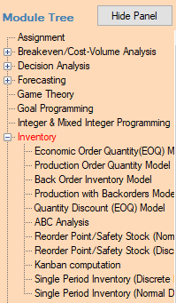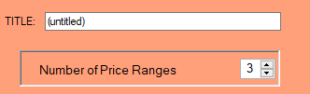

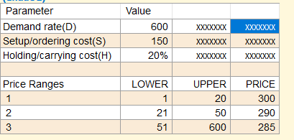

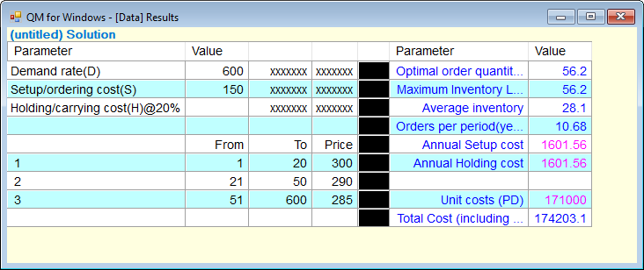

ตัวอย่าง 2 ตัวแบบปริมาณสั่งผลิต ( Product order model )

บ.1234 คาดว่าปีหน้า จะมีปริมาณความต้องการสินค้า เท่ากับ 1000 หน่วย โดยมีความต้องการเฉลี่ยต่อวัน เท่ากับ 4 หน่วย ต่อวัน ดังนั้ ถ้าบริษัท ผลิต 8 หน่วย ต่อ วัน แต่ใช้เพียง 4 หน่วยต่อวัน ต้นทุนในการจัดเตรียมสินค้า 10 บาท ต้นทุนในการจัดเก็บรักษา 0.5 บาทต่อหน่วยต่อปี บริษัทควรจะมีปริมาณการผลิตเท่าใด จึงจะเหมาะสมที่สุด ( วันทำงาน 250 วันต่อปี

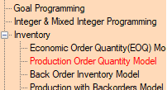---OK……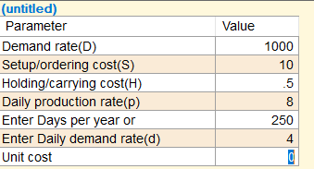.

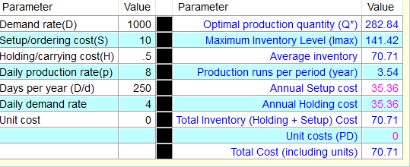

การจัดสิ้นค้าแบบ ABC Analysys

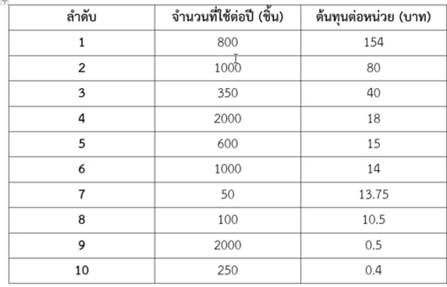

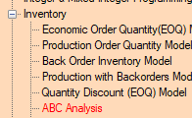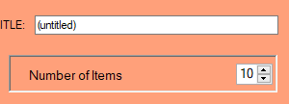

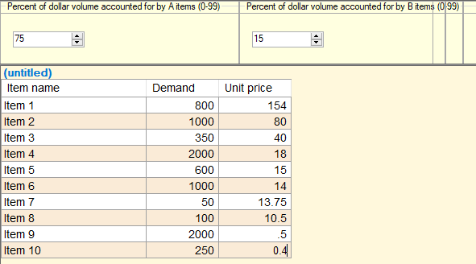

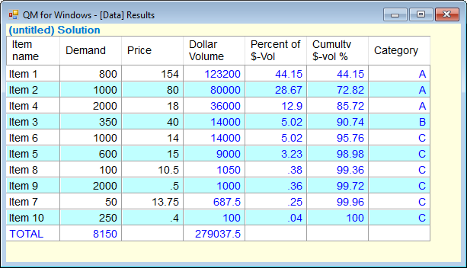

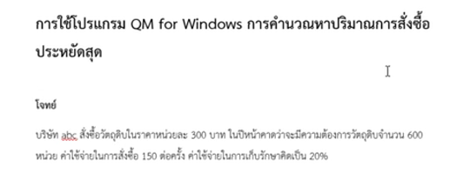

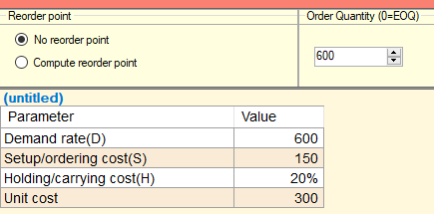

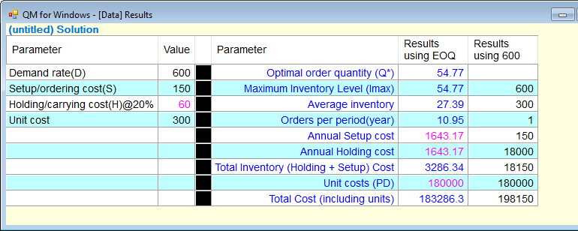

บริษัทผลิตทีวี ต้องการใช้หลอดภาพในการ ผลิตทีวีปีละ 10,000 หลอด ต้นทุนหลอดภาพ ราคา 400 บาท/หลอด ค่าเก็บรักษาคิดเป็น 5% ของต้นทุนหลอดภาพ ค่าใช้จ่ายในการสั่งซื้อแต่ละครั้ง เท่ากับ 360 บาท

จงหาปริมาณการสั่งซื้อที่ประหยัด EOQ

